Joseph Stanislas Vanier
Naissance: 9 juin 1884, Ste Agathe des Monts co.Terrebonne, Québec.
Baptême : 10 juin 1884, paroisse Sainte Agathe des Monts.

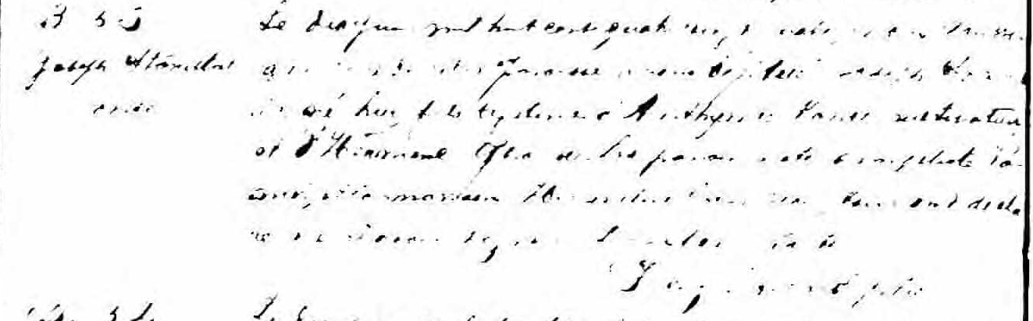

B 53 Le dix juin mil huit cent quatre vingt quatre, nous soussigné
Joseph Stanislas curé de cette paroisse avons baptisé Joseph Stanislas né hier,
Vanier fils légitime d’Anthyme Vanier, cultivateur et d’Hermine Giroux.
Le parrain a été Évangéliste Vanier, et la marraine Herméline
Campeau, tous ont déclaré ne savoir signer. Lecture faite.

J.Z.Allard, ptre

Référence : Fond Drouin

